本篇文章主要介绍了VMware安装Centos7超详细过程
- 软硬件准备
软件：推荐使用VMwear，我用的是VMwear 15
镜像：CentOS7 ,如果没有镜像可以在官网下载 ：http://mirror.hostlink.com.hk/centos/7.8.2003/isos/x86_64/
然后选择CentOS-7-x86_64-Minimal-2003.iso ，这里不要选择CentOS-7-x86_64-NetInstall-2003.iso，在安装的时候，会找不到安装源。
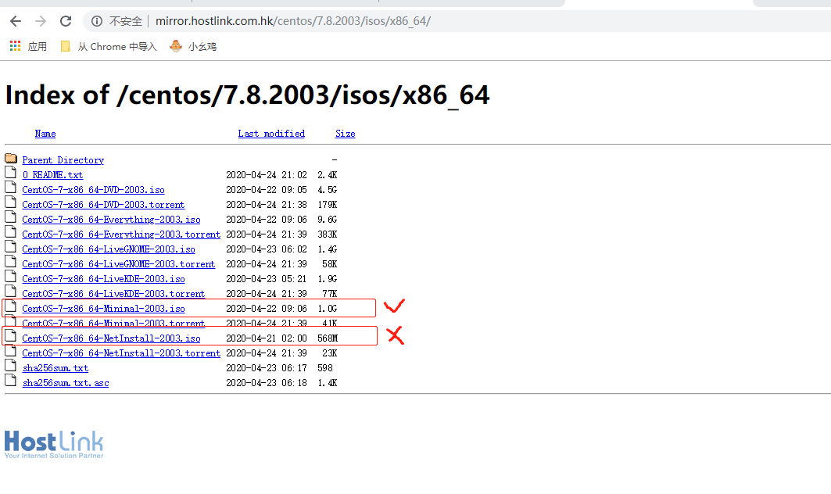
- 虚拟机准备
- 打开VMwear选择新建虚拟机
- 典型安装与自定义安装
典型安装：VMwear会将主流的配置应用在虚拟机的操作系统上，对于新手来很友好。
自定义安装：自定义安装可以针对性的把一些资源加强，把不需要的资源移除。避免资源的浪费。
这里我选择自定义安装。
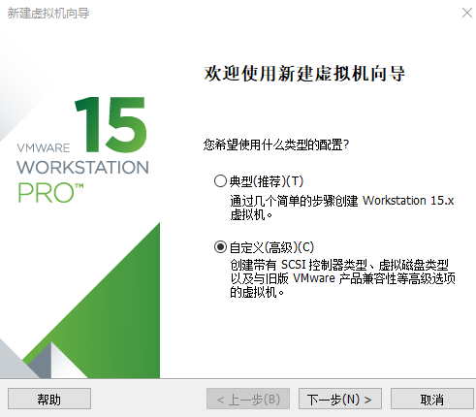
- 虚拟机兼容性选择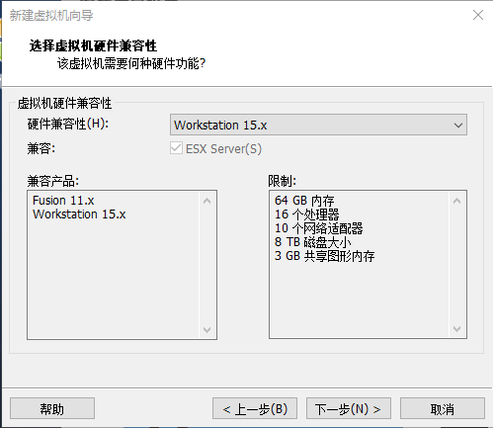
4.选择稍后安装操作系统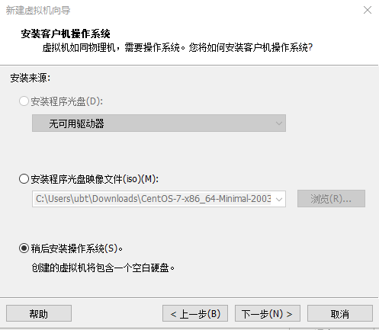

5.操作系统的选择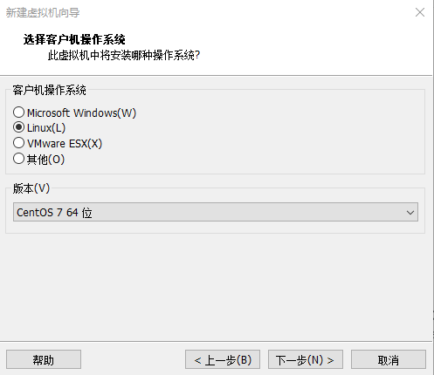
6.虚拟机位置与命名
虚拟机名称就是一个名字，在虚拟机多的时候方便自己找到。
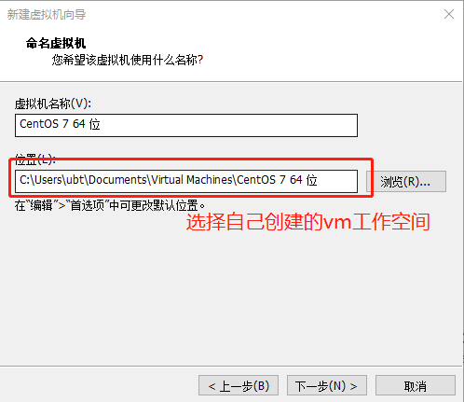
- 处理器与内存的分配
处理器分配要根据自己的实际需求来分配。在使用过程中CPU不够的话是可以再增加的。这次只做安装CentOS演示，所以处理器与核心都选1.
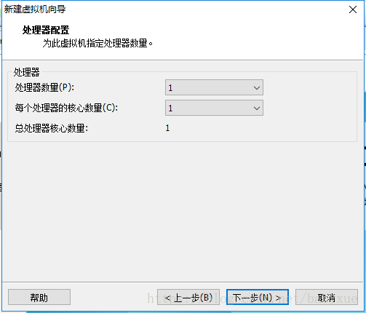
内存也是要根据实际的需求分配。
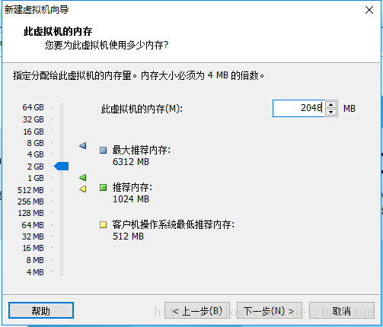
8、网络连接类型的选择，网络连接类型一共有桥接、NAT、仅主机和不联网四种。
桥接：选择桥接模式的话虚拟机和宿主机在网络上就是平级的关系，相当于连接在同一交换机上。
NAT：NAT模式就是虚拟机要联网得先通过宿主机才能和外面进行通信。
仅主机：虚拟机与宿主机直接连起来
桥接与NAT模式访问互联网过程，如下图所示
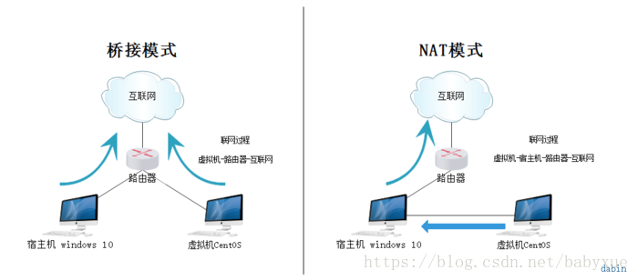
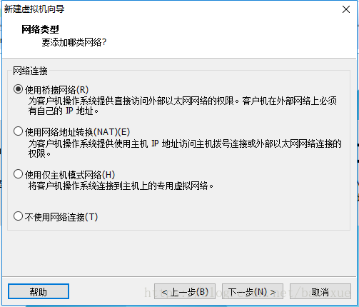
- 其余两项按虚拟机默认选项即可
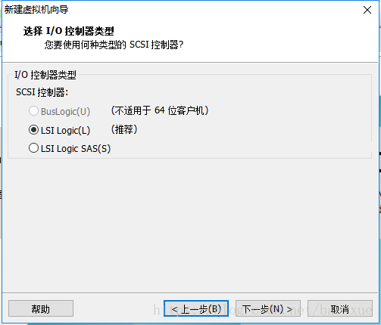
- 磁盘容量
磁盘容量暂时分配100G即可后期可以随时增加，不要勾选立即分配所有磁盘，否则虚拟机会将100G直接分配给CentOS，会导致宿主机所剩硬盘容量减少。
勾选将虚拟磁盘拆分成多个文件，这样可以使虚拟机方便用储存设备拷贝复制。
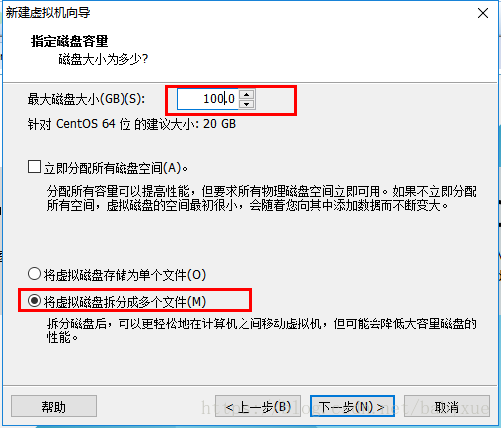
- 磁盘名称，默认即可
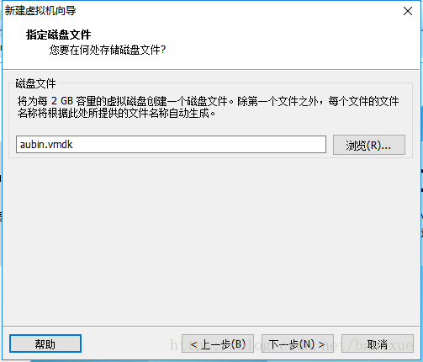
- 点击完成，已经创建好虚拟机。
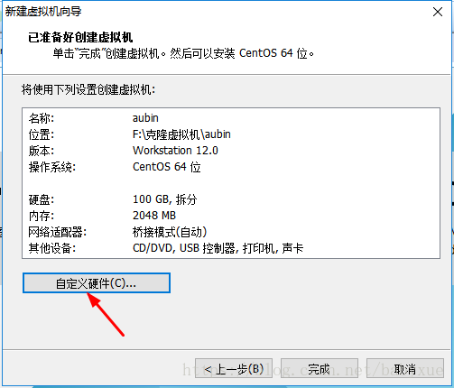
3.安装CentOS
1.连接光盘
右击刚创建的虚拟机，选择设置
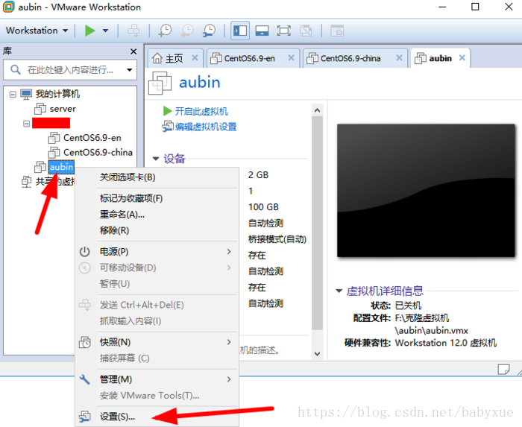
先选择CD/DVD，再选择使用ISO映像文件，最后选择浏览找到下载好的镜像文件。启动时连接一定要勾选上后确定。
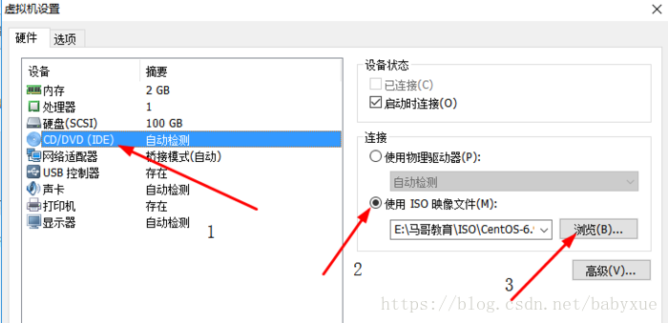
2.开启虚拟机
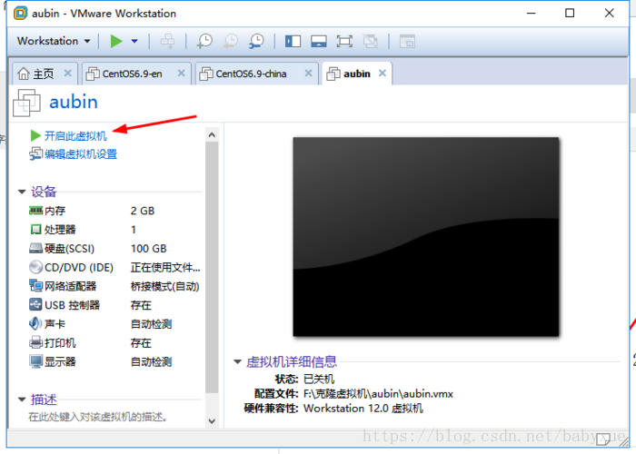
- 安装操作系统
开启虚拟机后会出现以下界面
- Install CentOS 7 安装CentOS 7
- Test this media & install CentOS 7 测试安装文件并安装CentOS 7
- Troubleshooting 修复故障
选择第一项，安装直接CentOS 7，回车，进入下面的界面
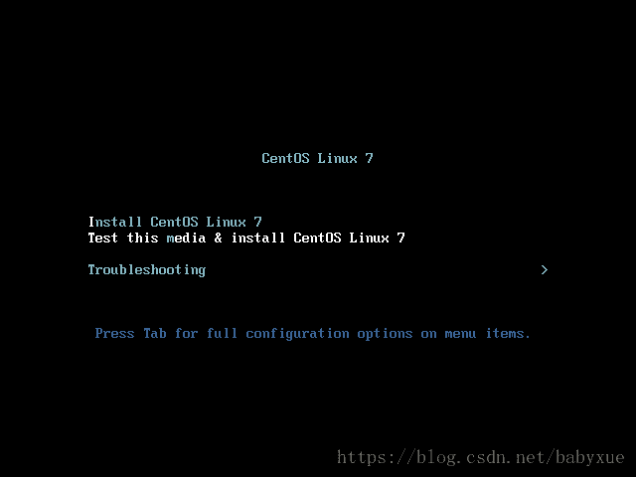
选择安装过程中使用的语言，这里选择英文、键盘选择美式键盘。点击Continue
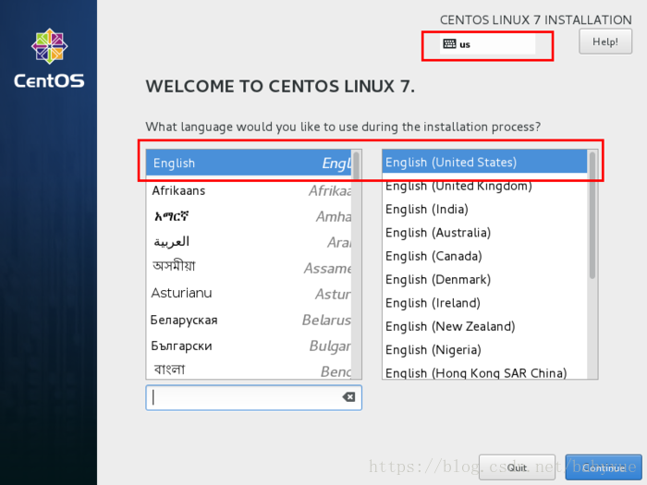
首先设置时间
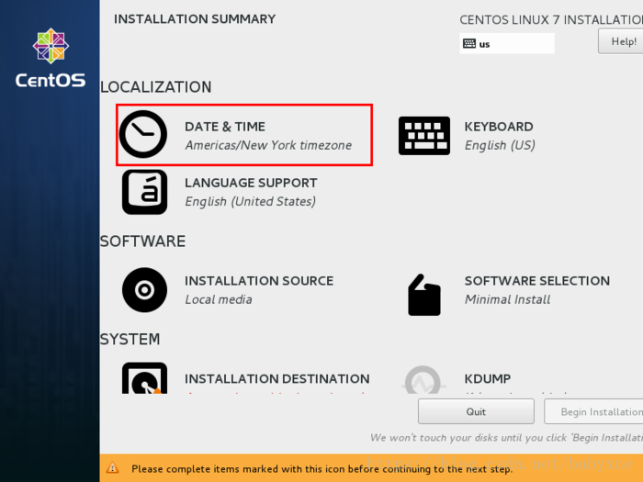
时区选择上海，查看时间是否正确。然后点击Done
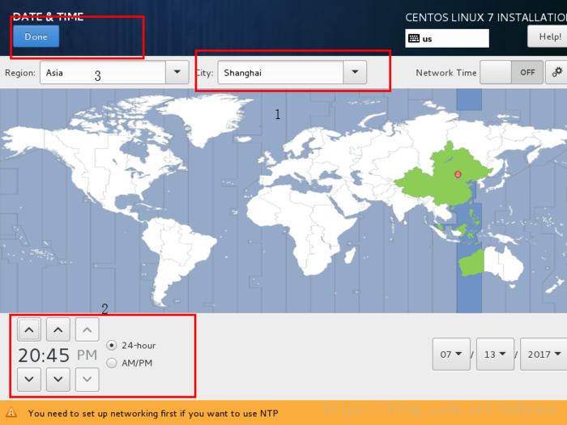
选择需要安装的软件
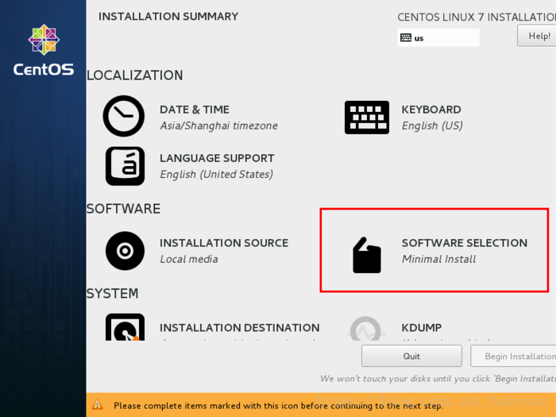
选择 Server with Gui，然后点击Done
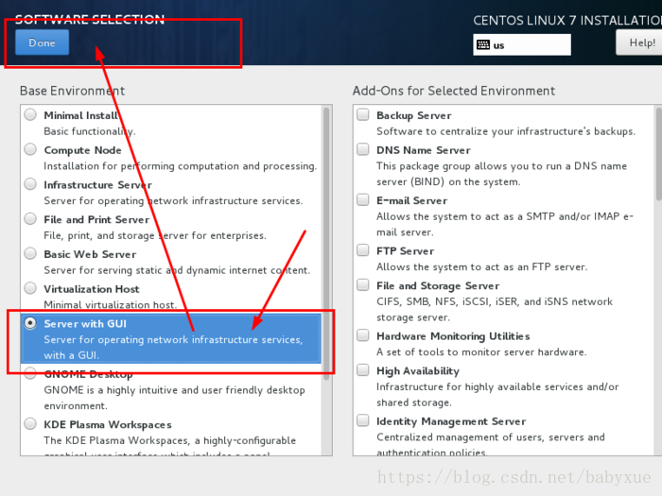
选择安装位置，在这里可以进行磁盘划分。
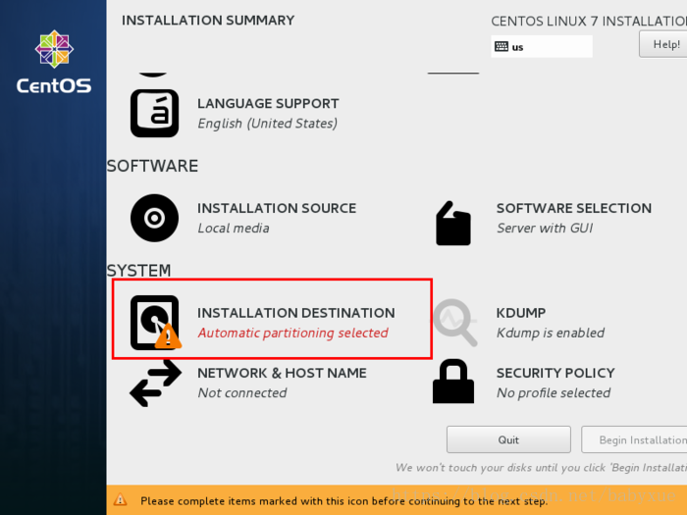
选择i wil configure partitioning（我将会配置分区），然后点击done
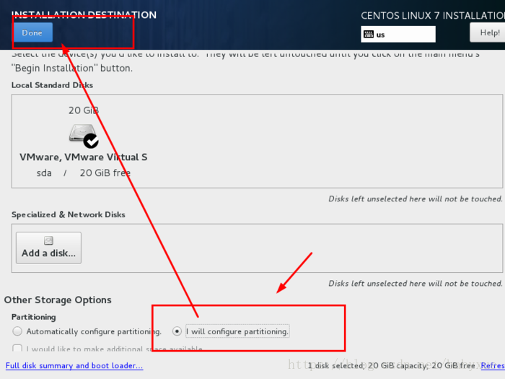
如下图所示，点击加号，输入/boot，给boot分区分300mb(最小是200mb)。最后点击Add，然后以同样的方法添加/和swap，/是根分区，这三个分区必须要。
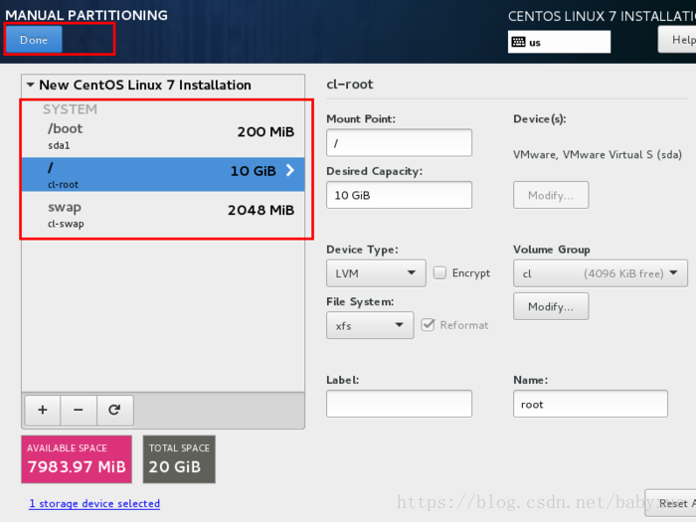
然后会弹出摘要信息，点击AcceptChanges(接受更改)
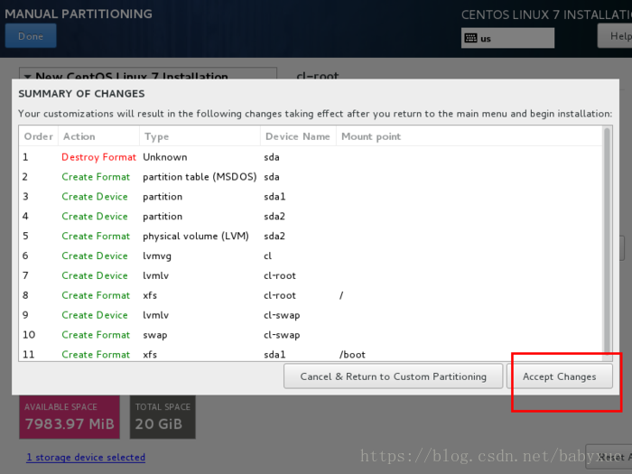
设置主机名与网卡信息
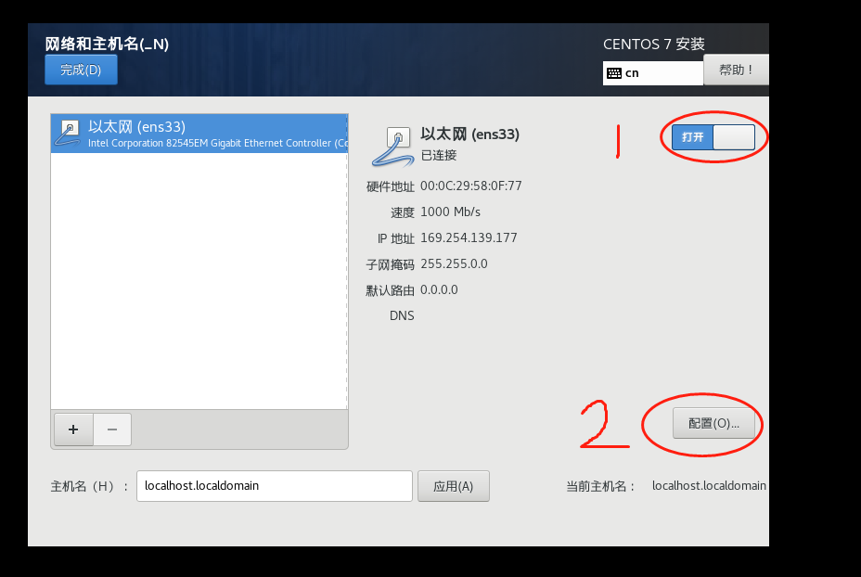
先打开网络链接，然后点击配置，Ipv4设置和IPv6设置的方法都选择“仅本地连接”，然后点击保存。
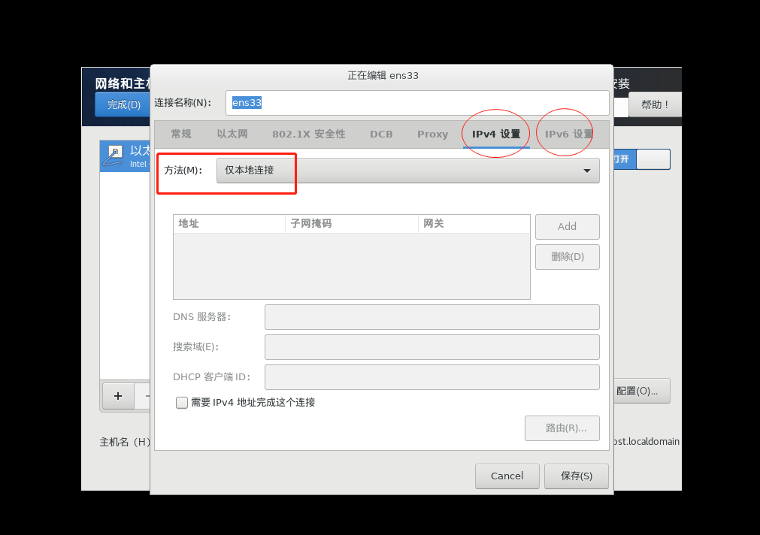
保存完之后才能看到网络已连接，和连接信息，然后点击完成。
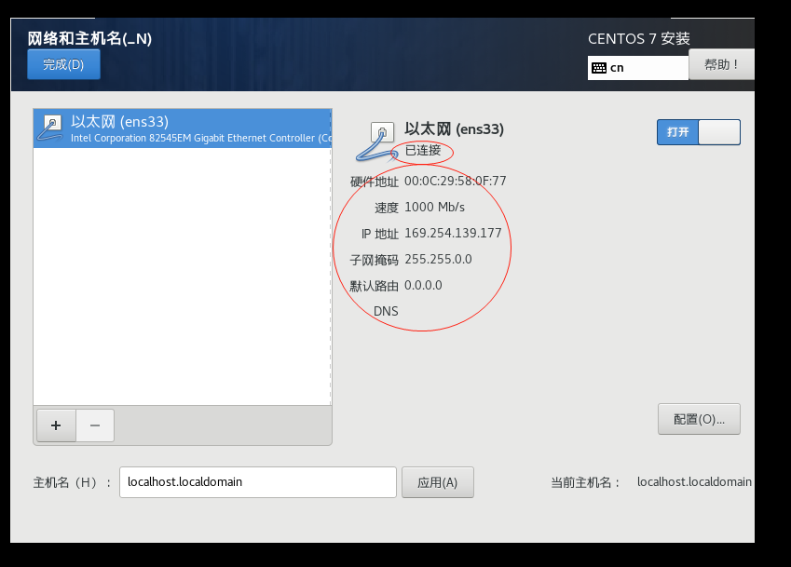
最后选择Begin Installation(开始安装)
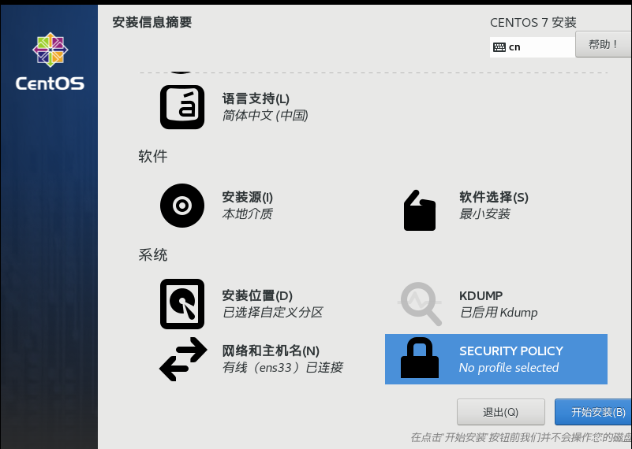
设置root密码
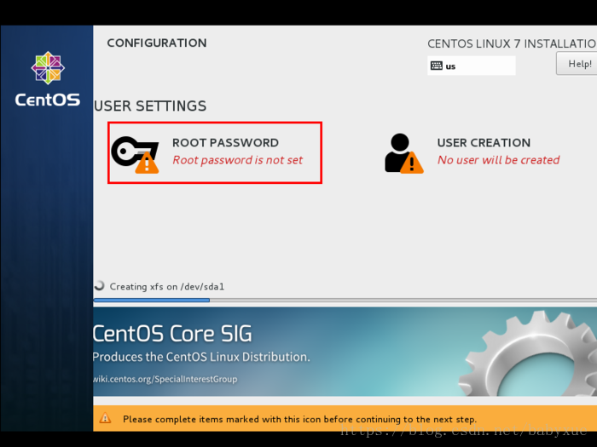
设置root密码后点击Done，如果提示密码过短，再点击Done就好了。
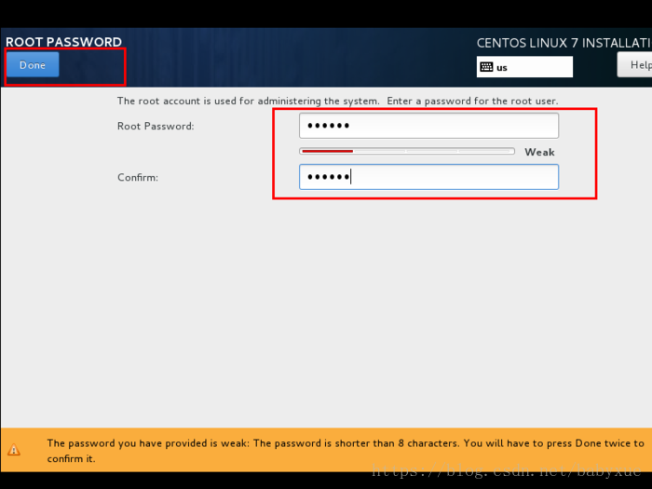
点击USER CREATION 创建管理员用户
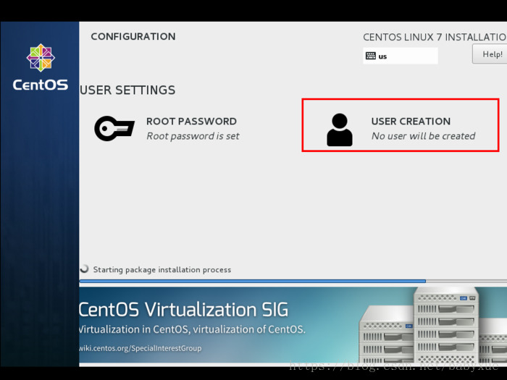
输入用户名密码后点击Done
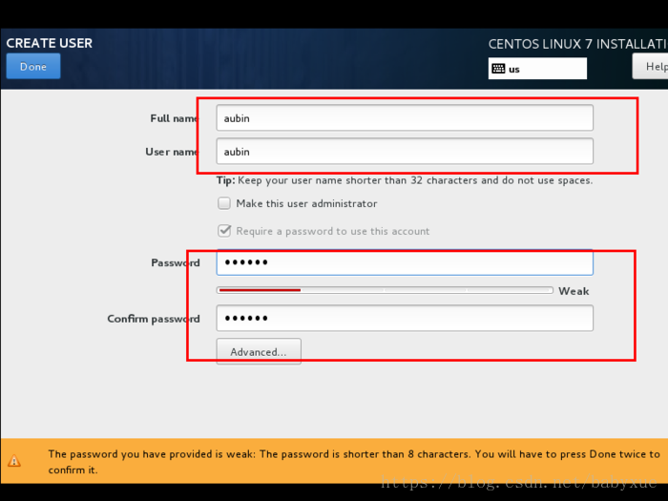
等待系统安装完毕重启系统即可
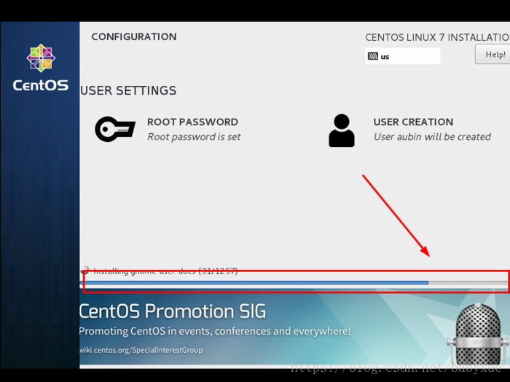
以上就是本文的全部内容。

桥接模式网络配置
1、配置ip地址等信息在/etc/sysconfig/network-scripts/ifcfg-ens33文件里做如下配置：
命令：
vi /etc/sysconfig/network-scripts/ifcfg-ens33
修改如下：
TYPE="Ethernet" # 网络类型为以太网
BOOTPROTO="static" # 手动分配ip
NAME="ens33" # 网卡设备名，设备名一定要跟文件名一致
DEVICE="ens33" # 网卡设备名，设备名一定要跟文件名一致
ONBOOT="yes" # 该网卡是否随网络服务启动
IPADDR="192.168.220.101" # 该网卡ip地址就是你要配置的固定IP，如果你要用xshell等工具连接，220这个网段最好和你自己的电脑网段一致，否则有可能用xshell连接失败
GATEWAY="192.168.220.2" # 网关
NETMASK="255.255.255.0" # 子网掩码
DNS1="8.8.8.8" # DNS，8.8.8.8为Google提供的免费DNS服务器的IP地址
2、配置网络工作
在/etc/sysconfig/network文件里增加如下配置
命令：
vi /etc/sysconfig/network
修改：
NETWORKING=yes # 网络是否工作，此处一定不能为no
3、配置公共DNS服务(可选)
在/etc/resolv.conf文件里增加如下配置
nameserver 8.8.8.8
4、关闭防火墙
systemctl stop firewalld # 临时关闭防火墙
systemctl disable firewalld # 禁止开机启动
5、重启网络服务
service network restart
下面是克隆虚拟机：

先查看虚拟机的网关
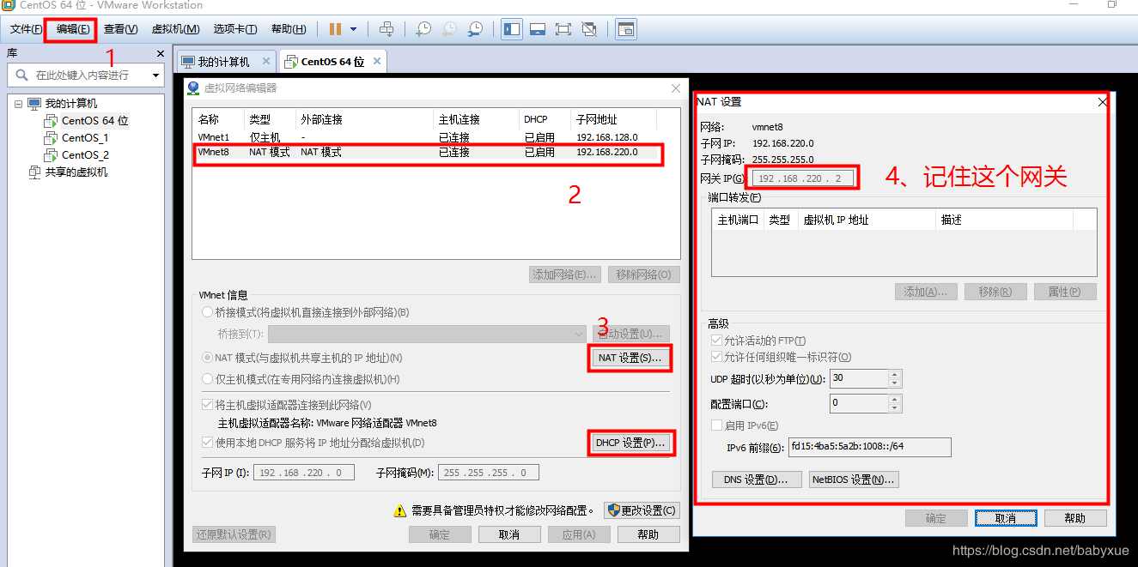

2、将要克隆的虚拟机关机，右键点击要克隆的虚拟机：
右键点击虚拟机，选择“管理”、“克隆”
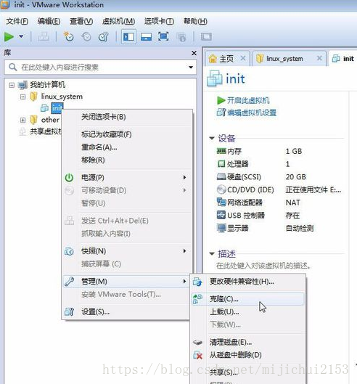
然后下一步
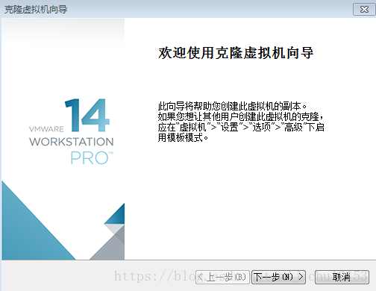
再下一步
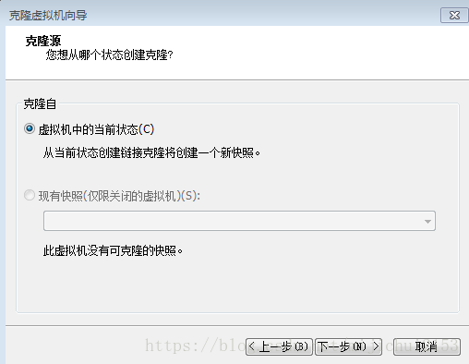
选择第二个“创建完整克隆”，后下一步
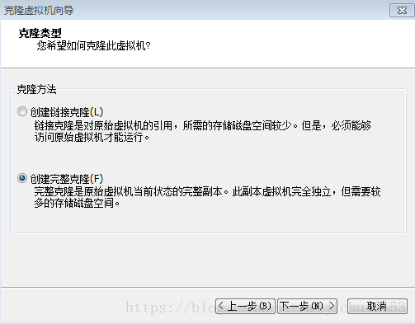
给自己的克隆机命名、选择位置后点击“完成”。
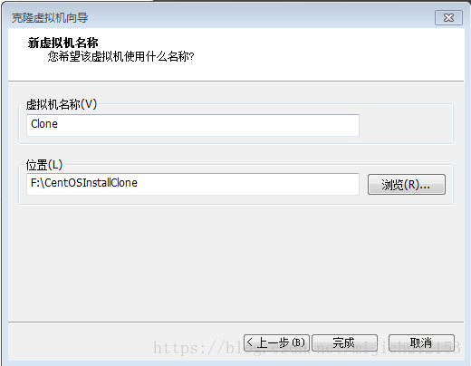
然后就开始克隆了，时间不会太久，整个过程大概1~2分钟。
完成克隆后点击关闭即克隆成功了。此时是可以在虚拟机列表中看到刚刚克隆的虚拟机“Clone”的。如下：
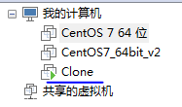
此时这个克隆出来的虚拟机和原虚拟机各个配置都是一样的，我们接下来要对网络、主机名等进行配置。
修改配置文件/etc/sysconfig/network-scripts/ifcfg-ens33中的IPADDR
IPADDR="192.168.220.102"
修改主机名：
hostnamectl set-hostname xxxx(你要的主机名字)
修改hosts文件，将名字和IP建立联系
输入命令“vi /etc/hosts”后，在配置文件中加入
127.0.0.1 localhost localhost.localdomain localhost4 localhost4.localdomain4
::1 localhost localhost.localdomain localhost6 localhost6.localdomain6
192.168.220.103（你锁修改的主机IP） xxxxxxxx(你要的主机名字)
重启:reboot

